|  |  |  |  |  |  |
| --- | --- | --- | --- | --- | --- |
| **주차** | 30주차 | **기간** | 2021.7.21 ~ 2021.7.27 | **지도교수** | (서명) |
| 이번주 한일 요약 | 애니메이션 수정, 제작 | | | | |

<상세 수행내용>

-3d max에서 매달린 채로 오른쪽 조준하기 애니메이션 수정

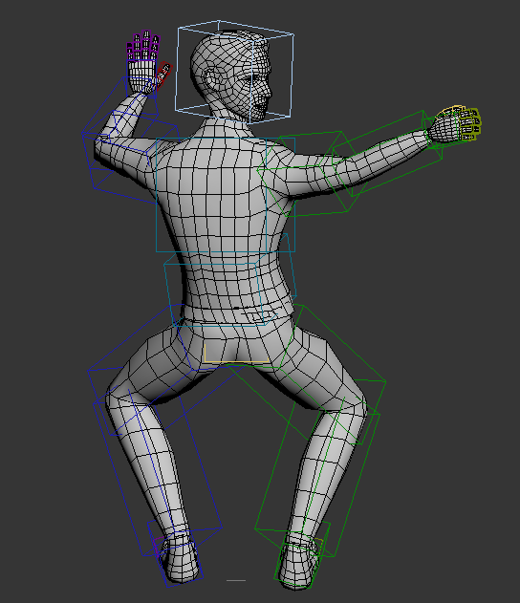

-3d max에서 조준하고 위 보기, 조준하고 아래보기 포즈 수정

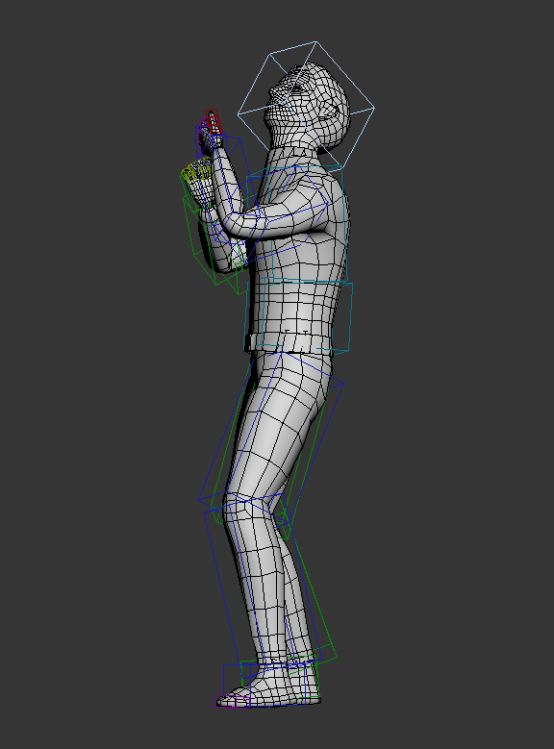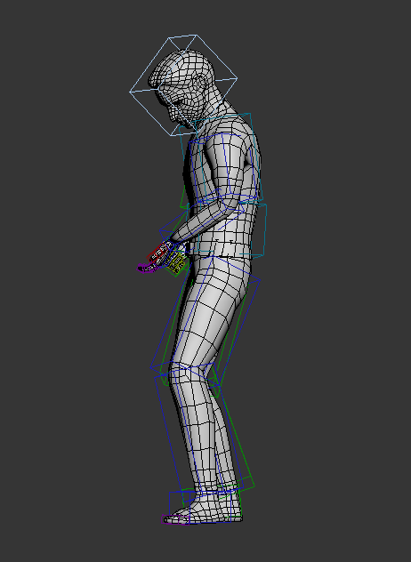

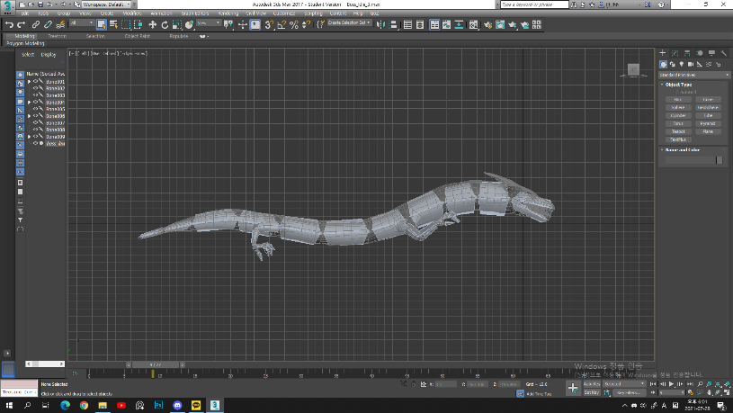-3d max에서 보스 아이들 제작 (익스포트 오류, 언리얼 엔진 임포트 오류)

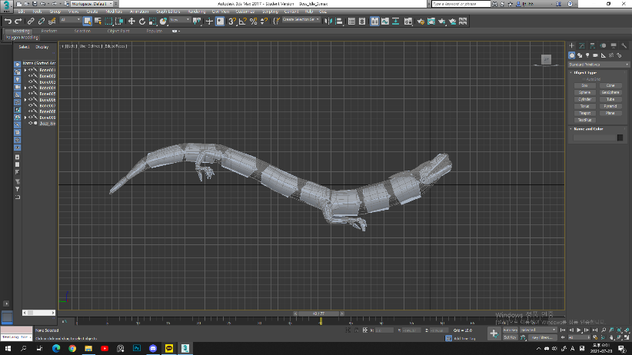()

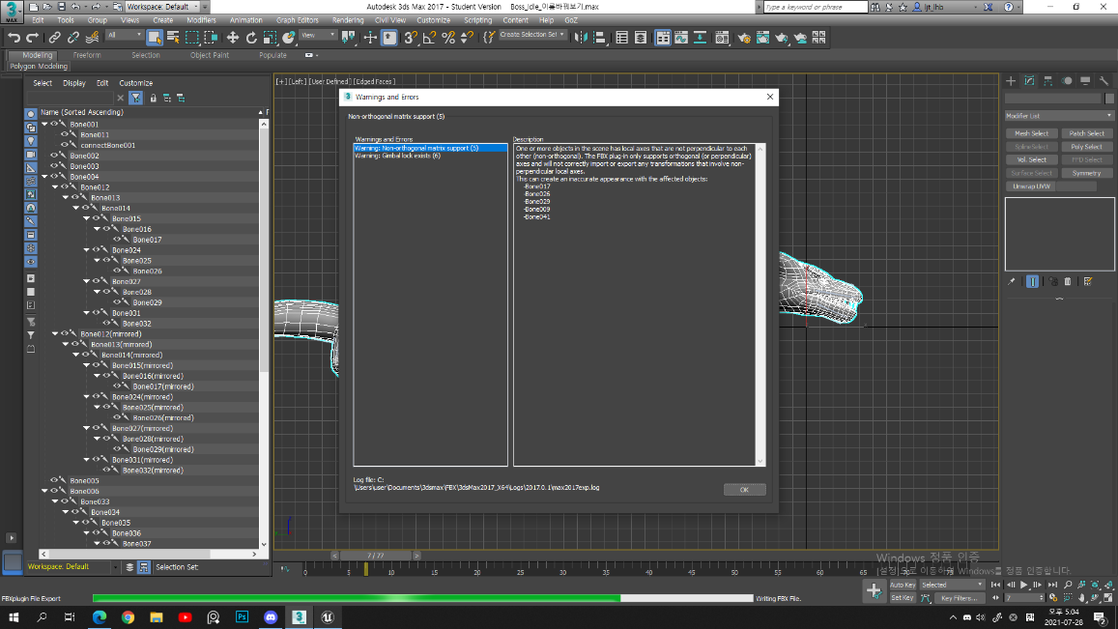

|  |  |  |  |
| --- | --- | --- | --- |
| **문제점 정리** | 본으로 리깅한 보스 애니메이션 익스포트, 임포트 오류 | | |
| **해결방안** | 바이패드로 리깅한 보스로 다시 만든다. | | |
| **다음주차** | 31주차 | **다음기간** | 2021.7.28 ~ 2021.8.3 |
| **다음주 할일** | 보스 아이들 애니메이션 그 외 2, 3개 제작 | | |
| **지도 교수**  **Comment** |  | | |